TUGAS 2

PEMROGRAMAN WEB 1

SEMESTER GANJIL TAHUN AKADEMIK 2024-2025



Oleh:

MUHAMMAD EKA SAPUTRA

(4123037)

PROGRAM STRATA-1

JURUSAN SISTEM INFORMASI

UNIVERSITAS PESANTREN TINGGI DARUL ULUM

JOMBANG

2024

1. Output struktur HTML menggunakan tag <div>:

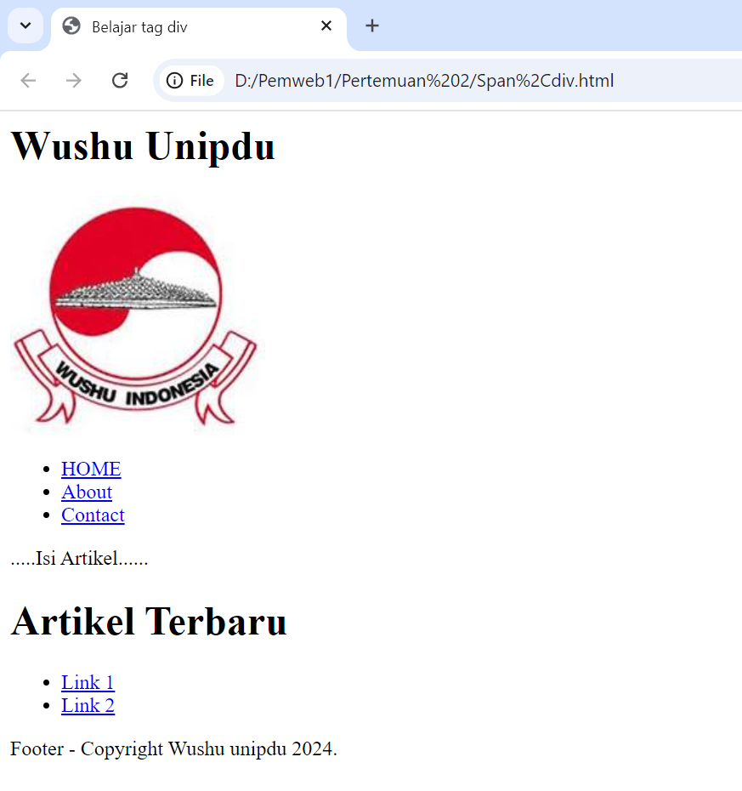

<html lang="en">

<head>

    <title>Belajar tag div</title>

</head>

<body>

    <div id="header">

        <h1>Wushu Unipdu</h1>

        <img src="c:\Users\USER\Pictures\wushu.jpeg"/>

    </div>

    <div id="menu">

        <ul>

            <li><a href="#">HOME</a></li>

            <li><a href="#">About</a></li>

            <li><a href="#">Contact</a></li>

        </ul>

    </div>

    <div id="Content">

        <div id="Article">

            <p>.....Isi Artikel......</p>

        </div>

    </div>

    <div id="sidebar">

        <h1>Artikel Terbaru</h1>

        <ul>

            <li><a href="#">Link 1</a></li>

            <li><a href="#">Link 2</a></li>

        </ul>

    </div>

    <div id="Footer">

        <p>Footer - Copyright Wushu unipdu 2024.</p>

    </div>

</body>

</html>

1. Outputtag inline adalah tag garis miring (<em> atau <i>), tag penebalan (<strong> atau <b>) dan tag link (<a>).

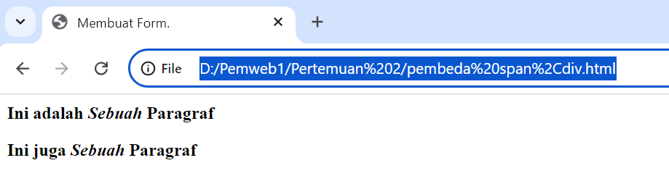

<html lang="en">

    <style type="text/css">

        #Kalimat{

            font-weight: bold;

        }

        .miring{

            font-style: italic;

        }

    </style>

<head>

    <title>Membuat Form.</title>

</head>

<body>

    <p>

        <strong>Ini adalah <em>Sebuah</em> Paragraf</strong>

    </p>

    <div id="Kalimat">

        Ini juga<span class="miring"> Sebuah </span>Paragraf

    </div>

</body>

</html>

1. Output kode HTML dengan menggunakan atribut align=”left” pada gambar.

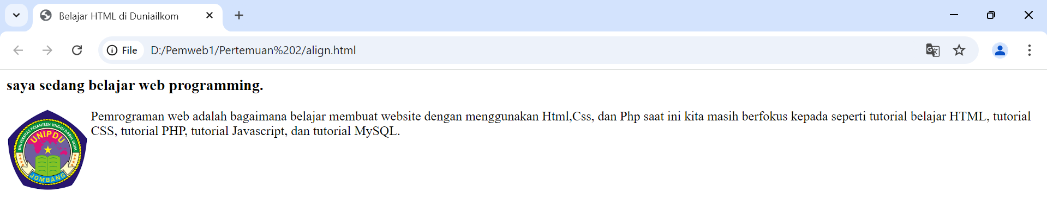

<html lang="en">

<head>

    <title>Belajar HTML di Duniailkom</title>

</head>

<body>

    <h3 id="judul1">saya sedang belajar web programming.</h3>

    <p>Pemrograman web adalah bagaimana belajar membuat website dengan menggunakan Html,Css, dan Php

        <img src="c:\Users\USER\Pictures\Unipdulogo (1).webp" alt="unipdu" height="100px" align="left"/>

        saat ini kita masih berfokus kepada seperti tutorial belajar HTML, tutorial CSS, tutorial PHP, tutorial Javascript, dan tutorial MySQL.

    </p>

</body>

</html>

1. Output kode HTML dengan menggunakan atribut border=”5” pada gambar:

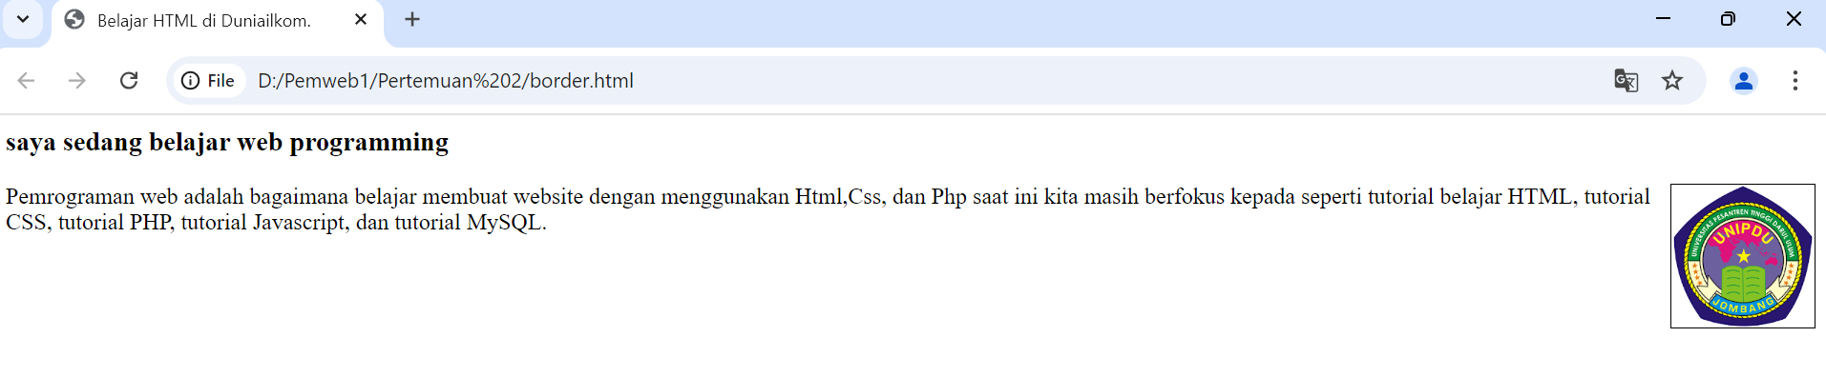

<html lang="en">

<head>

    <title>Belajar HTML di Duniailkom.</title>

</head>

<body>

    <h3 id="judul1">saya sedang belajar web programming</h3>

    <p>Pemrograman web adalah bagaimana belajar membuat website dengan menggunakan Html,Css, dan Php

        <img src="c:\Users\USER\Pictures\Unipdulogo (1).webp" alt="unipdu" height="100px" align="right" border="1"/>

        saat ini kita masih berfokus kepada seperti tutorial belajar HTML, tutorial CSS, tutorial PHP, tutorial Javascript, dan tutorial MySQL.

    </p>

</body>

</html>

1. Output kode program description list dalam HTML:

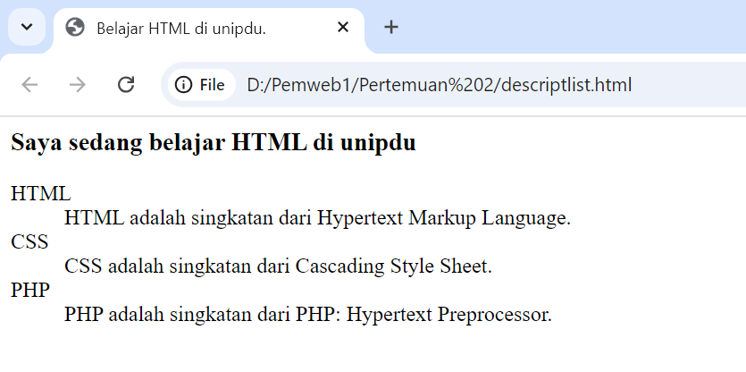

<html lang="en">

<head>

    <title>Belajar HTML di unipdu.</title>

</head>

<body>

    <h3>Saya sedang belajar HTML di unipdu</h3>

    <dl>

        <dt>HTML</dt>

        <dd>HTML adalah singkatan dari Hypertext Markup Language.</dd>

        <dt>CSS</dt>

        <dd>CSS adalah singkatan dari Cascading Style Sheet.</dd>

        <dt>PHP</dt>

        <dd>PHP adalah singkatan dari PHP: Hypertext Preprocessor.</dd>

    </dl>

</body>

</html>

1. Output penulisan atribut id dalam beberapa tag HTML:

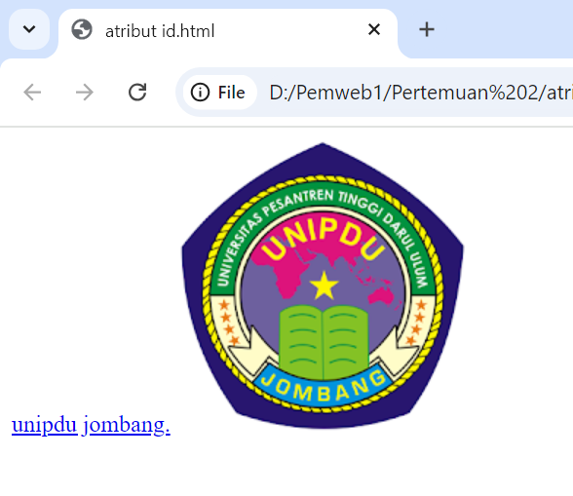

<p id="paragraf1"></p>

<a id="situs1" href="https://www.unipdu.ac.id">unipdu jombang.</a>

<img id="unipdu" src="c:\Users\USER\Pictures\Unipdulogo (1).webp"

<div id="footer"></div>

1. Output kode HTML cara membuat link ke bagian lain dokumen HTML:

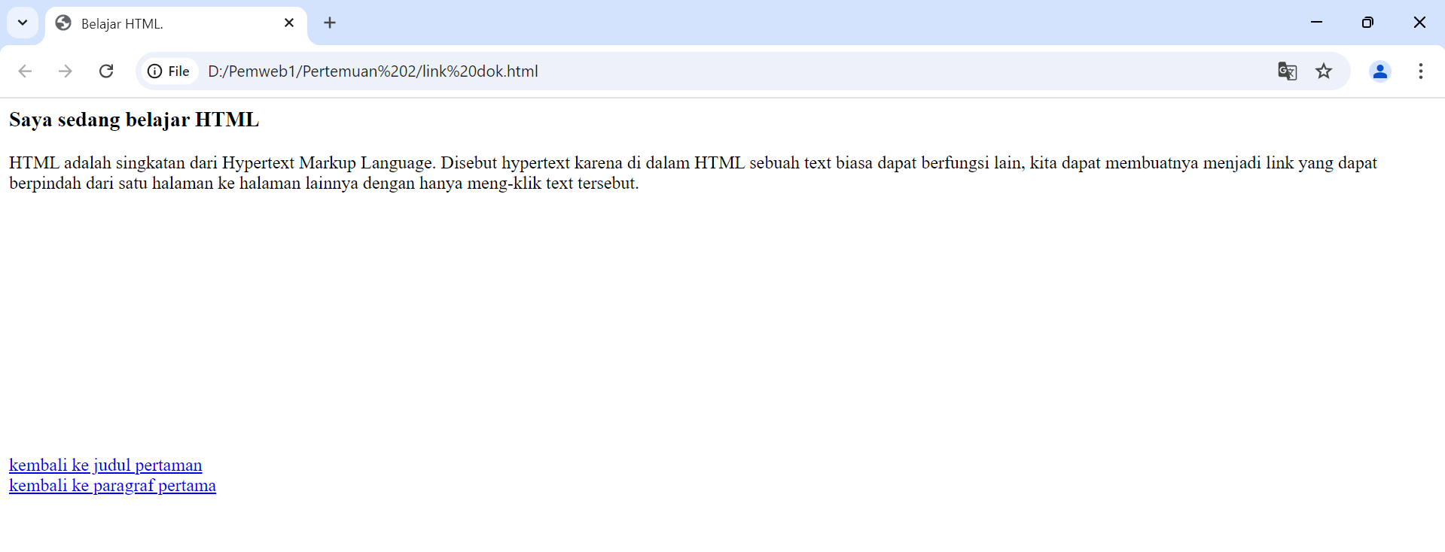

<html lang="en">

<head>

    <title>Belajar HTML.</title>

</head>

<body>

    <h3 id="judul1">Saya sedang belajar HTML</h3>

    <p id="paragraf1">HTML adalah singkatan dari Hypertext Markup Language.

        Disebut hypertext karena di dalam HTML sebuah text biasa dapat berfungsi lain, kita dapat membuatnya menjadi link yang dapat berpindah dari satu halaman ke halaman lainnya dengan hanya meng-klik text tersebut.

    </p>

    <br />

    <br />

    <br />

    <br />

    <br />

    <br />

    <br />

    <br />

    <br />

    <br />

    <br />

    <br />

    <a href="#judul1">kembali ke judul pertaman</a>

    <br />

    <a href="#paragraf1">kembali ke paragraf pertama</a>

</body>

</html>

#Link Repository : https://github.com/Ekasaputra26/PemulaPemweb1.git